目 录

一、调查数据 2
（一）民生价格指数
市区居民消费价格指数图、表（同比） 2
市区居民消费价格指数图、表（环比） 4
市区菜篮子价格指数图、表（环比） 6
浙江省及各设区市居民消费价格指数图、表 8
（二）经济运行监测
全市工业生产者出厂价格指数图、表（同比） 10
全市工业生产者出厂价格指数图、表（环比） 12
全市工业生产者购进价格指数图、表（同比） 14
全市工业生产者购进价格指数图、表（环比） 16
二、调查要情 18
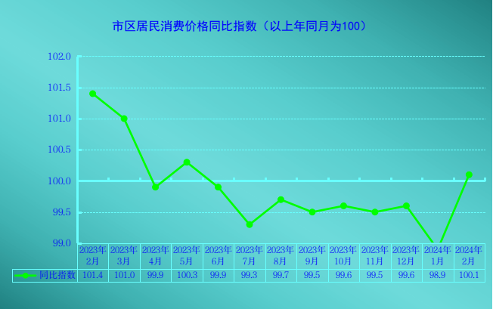

市区居民消费价格同比指数

（以上年同月为100）
时期  指标 | 2023年 |  |  | 2024年
时期  指标 | 10月 | 11月 | 12月 | 1月 | 2月 | 3月
居民消费价格指数 | 99.6 | 99.5 | 99.6 | 98.9 | 100.1 | 99.7
一、食品烟酒 | 98.1 | 98.6 | 98.6 | 96.5 | 99.5 | 98.4
#食品 | 95.9 | 97.3 | 97.3 | 94.2 | 98.8 | 96.9
二、衣着 | 100.5 | 102.3 | 103.9 | 104.9 | 105.2 | 106.2
三、居住 | 100.3 | 100.3 | 100.3 | 100.2 | 99.6 | 99.6
四、生活用品及服务 | 100.0 | 99.9 | 100.0 | 101.4 | 100.9 | 101.3
五、交通和通信 | 97.2 | 95.6 | 96.0 | 94.8 | 97.3 | 96.6
六、教育文化和娱乐 | 103.2 | 101.8 | 101.3 | 101.4 | 102.5 | 101.5
七、医疗保健 | 100.6 | 101.1 | 101.0 | 101.1 | 101.2 | 101.2
八、其他用品和服务 | 104.5 | 103.8 | 103.3 | 102.9 | 104.4 | 104.8
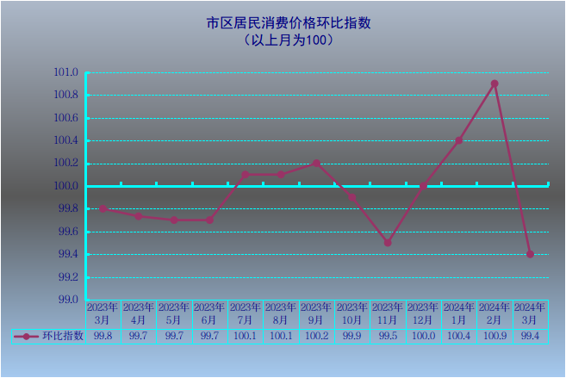

市区居民消费价格环比指数

（以上月为100）
时期  指标 | 2023年 |  |  | 2024年
时期  指标 | 10月 | 11月 | 12月 | 1月 | 2月 | 3月
居民消费价格指数 | 99.9 | 99.5 | 100.0 | 100.4 | 100.9 | 99.4
一、食品烟酒 | 99.8 | 99.1 | 100.5 | 100.9 | 102.3 | 98.3
#食品 | 99.6 | 98.8 | 100.7 | 101.1 | 103.7 | 97.4
二、衣着 | 100.1 | 100.4 | 100.3 | 100.0 | 100.0 | 100.9
三、居住 | 100.0 | 100.0 | 100.0 | 100.0 | 100.0 | 100.0
四、生活用品及服务 | 100.0 | 99.9 | 100.5 | 101.3 | 99.5 | 100.2
五、交通和通信 | 100.1 | 98.7 | 98.9 | 99.7 | 101.4 | 99.2
六、教育文化和娱乐 | 99.8 | 98.7 | 99.9 | 100.5 | 101.0 | 98.9
七、医疗保健 | 100.3 | 100.4 | 100.0 | 100.0 | 100.1 | 100.1
八、其他用品和服务 | 99.6 | 100.1 | 100.7 | 100.5 | 99.9 | 101.1

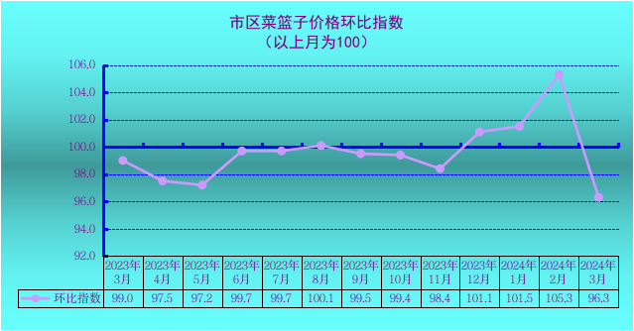

市区菜篮子价格环比指数

（以上月为100）
时期  类别 | 2023年 |  |  | 2024年
时期  类别 | 10月 | 11月 | 12月 | 1月 | 2月 | 3月
市区菜篮子价格指数 | 99.4 | 98.4 | 101.1 | 101.5 | 105.3 | 96.3
一、鲜菜 | 99.2 | 92.8 | 102.1 | 104.3 | 109.0 | 96.0
二、畜肉类 | 99.1 | 97.9 | 100.0 | 100.3 | 102.9 | 96.0
猪肉 | 98.0 | 96.5 | 99.5 | 100.2 | 105.9 | 94.7
三、禽肉类 | 100.7 | 99.8 | 98.8 | 99.4 | 100.4 | 100.0
四、水产品 | 97.2 | 96.7 | 102.2 | 103.5 | 108.8 | 98.4
淡水鱼 | 98.9 | 98.4 | 98.3 | 98.3 | 103.3 | 95.2
海水鱼 | 98.5 | 98.5 | 98.0 | 102.2 | 101.9 | 97.9
虾蟹类 | 94.2 | 92.7 | 110.3 | 112.7 | 122.2 | 101.8
五、蛋类 | 99.2 | 97.2 | 100.5 | 99.0 | 98.8 | 98.6
鸡蛋 | 98.9 | 96.1 | 100.7 | 98.6 | 98.3 | 97.9
六、鲜瓜果 | 102.5 | 107.0 | 101.8 | 99.5 | 104.3 | 90.8

说明：菜蓝子价格指数为嘉兴调查队自行测算数据，仅供参考。

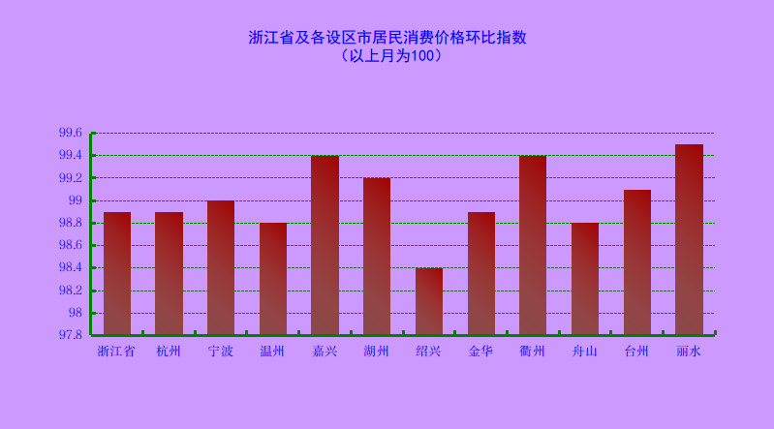

浙江省及各设区市居民消费价格指数
时期  地区 | 3月环比  （以上月为100） | 3月同比  （以上年同月为100） | 累计  （以上年同期为100）
浙江省 | 98.9 | 100.1 | 100.0
杭州 | 98.9 | 100.3 | 100.2
宁波 | 99.0 | 100.2 | 100.0
温州 | 98.8 | 100.5 | 100.3
嘉兴 | 99.4 | 99.7 | 99.6
湖州 | 99.2 | 99.9 | 99.8
绍兴 | 98.4 | 99.4 | 99.6
金华 | 98.9 | 99.7 | 99.8
衢州 | 99.4 | 99.9 | 99.8
舟山 | 98.8 | 99.5 | 99.6
台州 | 99.1 | 100.0 | 99.5
丽水 | 99.5 | 99.8 | 99.5

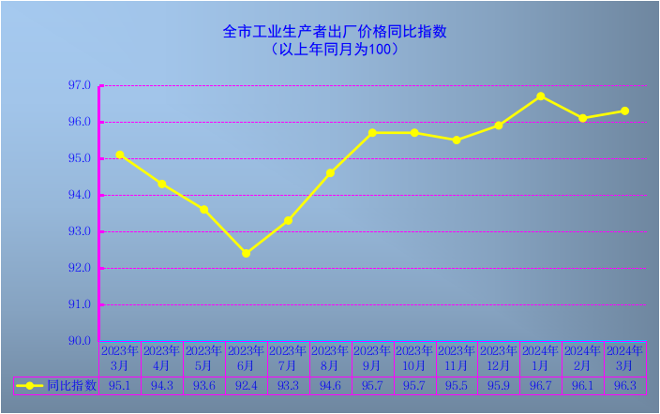

全市工业生产者出厂价格同比指数

（以上年同月为100）
时期  行业 | 2023年 |  |  | 2024年
时期  行业 | 10月 | 11月 | 12月 | 1月 | 2月 | 3月
全市工业生产者出厂价格指数 | 95.7 | 95.5 | 95.9 | 96.7 | 96.1 | 96.3
纺织业 | 97.4 | 97.7 | 97.9 | 97.0 | 98.8 | 99.7
纺织服装、服饰业 | 98.0 | 97.3 | 97.0 | 96.7 | 97.6 | 97.3
皮革、毛皮、羽毛及其制品和制鞋业 | 102.6 | 101.5 | 101.6 | 102.4 | 102.1 | 105.5
化学纤维制造业 | 99.4 | 102.8 | 102.6 | 105.1 | 103.1 | 102.1
化学原料和化学制品制造业 | 96.7 | 95.5 | 97.8 | 99.1 | 98.5 | 98.9
电力、热力生产和供应业 | 99.8 | 98.8 | 99.8 | 98.5 | 96.1 | 98.2
电气机械和器材制造业 | 85.6 | 83.7 | 82.6 | 87.6 | 81.9 | 82.3

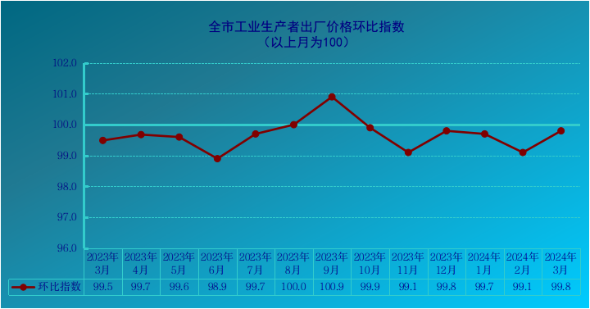
全市工业生产者出厂价格环比指数

（以上月为100）
时期  行业 | 2023年 |  |  | 2024年
时期  行业 | 10月 | 11月 | 12月 | 1月 | 2月 | 3月
全市工业生产者出厂价格指数 | 99.9 | 99.1 | 99.8 | 99.7 | 99.1 | 99.8
纺织业 | 100.4 | 100.0 | 100.2 | 99.5 | 99.9 | 100.4
纺织服装、服饰业 | 99.7 | 99.8 | 99.6 | 99.7 | 100.1 | 99.8
皮革、毛皮、羽毛及其制品和制鞋业 | 100.3 | 99.6 | 99.4 | 99.7 | 100.0 | 100.2
化学纤维制造业 | 97.8 | 97.6 | 100.2 | 102.6 | 100.0 | 98.7
化学原料和化学制品制造业 | 101.1 | 97.5 | 99.1 | 99.6 | 99.5 | 100.5
电力、热力生产和供应业 | 100.1 | 98.8 | 101.0 | 99.9 | 96.9 | 100.7
电气机械和器材制造业 | 98.6 | 98.1 | 99.0 | 97.7 | 93.5 | 99.9

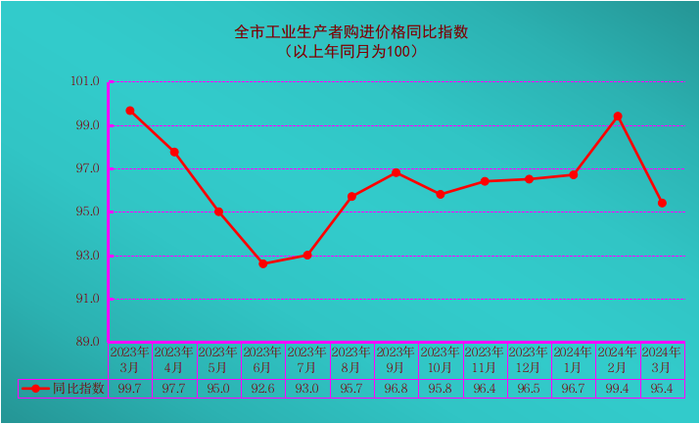

全市工业生产者购进价格同比指数

（以上年同月为100）
时期  类别 | 2023年 |  |  | 2024年
时期  类别 | 10月 | 11月 | 12月 | 1月 | 2月 | 3月
全市工业生产者购进价格指数 | 95.8 | 96.4 | 96.5 | 96.7 | 99.4 | 95.4
#燃料、动力类 | 98.3 | 102.8 | 99.7 | 93.5 | 102.8 | 94.5
化工原料类 | 97.5 | 95.0 | 98.1 | 101.9 | 101.4 | 99.7
木材及纸浆类 | 87.2 | 88.1 | 89.5 | 90.3 | 92.2 | 95.1
纺织原料类 | 97.8 | 99.6 | 100.8 | 101.6 | 99.2 | 97.6
农副产品类 | 79.7 | 79.0 | 82.7 | 97.6 | 103.0 | 95.6
有色金属材料及电线类 | 99.1 | 98.7 | 97.0 | 97.4 | 98.0 | 97.3
黑色金属材料类 | 96.9 | 98.6 | 98.8 | 99.2 | 97.4 | 91.5

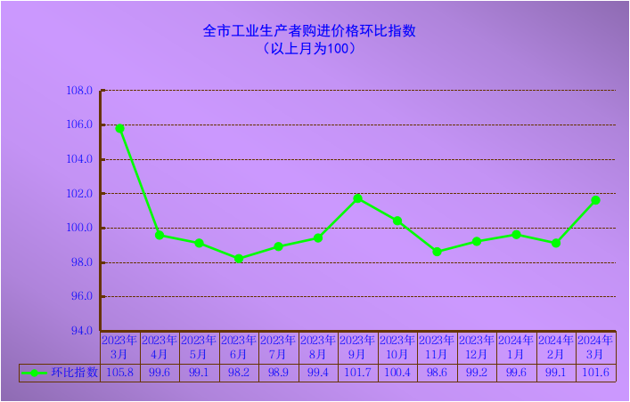

全市工业生产者购进价格环比指数

（以上月为100）
时期  类别 | 2023年 |  |  |  | 2024年
时期  类别 | 10月 | 11月 | 12月 | 1月 |  | 2月 | 3月
全市工业生产者购进价格指数 | 100.4 | 98.6 | 99.2 | 99.6 |  | 99.1 | 101.6
#燃料、动力类 | 98.5 | 99.9 | 100.1 | 99.9 |  | 94.6 | 107.8
化工原料类 | 102.3 | 95.8 | 98.0 | 99.5 |  | 101.5 | 101.3
木材及纸浆类 | 101.3 | 101.2 | 100.0 | 99.9 |  | 99.7 | 100.4
纺织原料类 | 100.2 | 100.2 | 100.8 | 100.6 |  | 98.4 | 99.6
农副产品类 | 98.5 | 96.4 | 99.7 | 99.9 |  | 105.0 | 97.0
有色金属材料及电线类 | 100.2 | 99.6 | 99.8 | 100.4 |  | 100.3 | 100.1
黑色金属材料类 | 100.2 | 99.9 | 100.7 | 100.0 |  | 99.8 | 98.5

调查要情
3月5日，嘉兴国调队认真组织全体党员干部观看“两会”盛况、跟进“两会”动态，迅速掀起学习贯彻热潮。
3月8日，为庆祝“三八”国际劳动妇女节，丰富全队女干部职工的精神生活，嘉兴国调队组织开展了“‘唇’意盎然 ‘妆’点人生”妇女节主题活动。
3月20日，根据中共嘉兴直属机关工委印发的《关于公布2023年度市直基层党组织书记、专职副书记述职评议考核结果的通知》，嘉兴国调队机关党支部在2023年度党组织书记抓基层党建述职评议、专职副书记述职评议考核中同时荣获“好”等次。
3月25日，嘉兴国调队在全队范围内开展全员廉政风险大排查，全面贯彻党的二十大精神，落实二十届中央纪委三次全会部署，进一步规范和完善廉政风险防控工作，强化对权力运行的监督制约，一体推进不敢腐、不能腐、不想腐。
3月28日，嘉兴市委副书记、市长李军在嘉兴国调队呈报的《春耕备耕有序开展 用工问题亟需关注——2024年嘉兴市春耕备耕情况调研分析报告》一文上做出批示。
3月28日，嘉兴调查队开展3月“勇当共同富裕先行者”主题党日暨第二期调查课堂、第一期“青廉课堂”。

